**Görsel Programlama-II Ödevi**

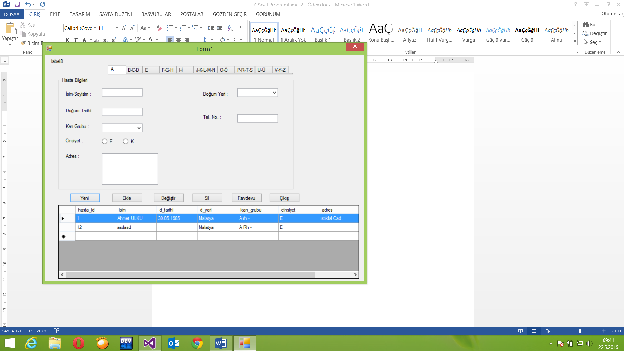

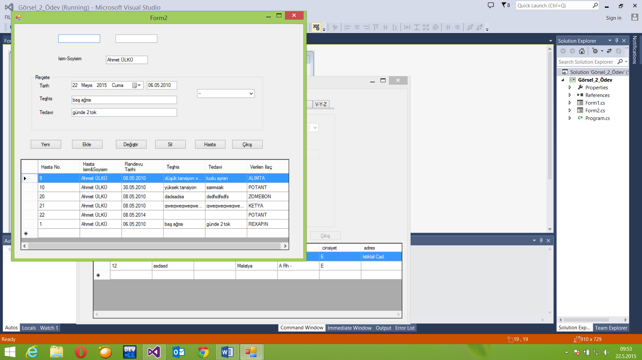

**AÇIKLAMALAR**

1. **Form1** yukarıdaki şekildeki gibi oluşturun. En üstte **tabControl** ve içerisinde harf gruplarının bulunduğu **tabPage**’ler olacaktır. Her bir harf grubuna basıldığında o gruptaki harfler ile başlayan hasta isimleri ve diğer bilgileri en alttaki **datagridview**’de gözükecek. Ayrıca **Form1** ilk yüklendiğinde ‘A’ ile başlayan hastalar **datagridview**’de gösterilecek.
2. **Datagridview**’de seçilen hastanın tüm bilgileri yukarıdaki ilgili kontrollere gelecek.
3. **Yeni** butonuyla tüm kontroller yeni bilgi girişi için temizlenecek.
4. **Ekle** butonuyla tüm kontrollere girilen bilgiler veritabanına eklenecek.
5. **Değiştir** butonuyla **hasta_id**’ye göre hasta bilgileri değişecek.
6. **Sil** butonuyla **hasta_id**’ye göre hasta ve ilgili hastaya ait tüm randevular silinecek.
7. **Randevu** butonu basılınca **datagridview’de** seçilen hasta için yukarıdaki gibi bir **Form2** açılacak ve o hastanın bilgileri ilgili kontrollere yüklenecek ve ayrıca **Form2’nin** altında bulunan **datagridview’de** sadece o hastanın daha önceden almış olduğu randevuları gözükecek. Ayrıca **datagirdview**’de seçimi olduğunda randevu bilgileri ilgili kontrollere yüklenecek.
8. **Yeni**, **Ekle**, **Değiştir**, **Sil** butonları ile randevu işlemleri yapılacak. (3,4,5,6. Maddeler gibi)
9. Hasta butonuyla **Form1’e** geri dönülecek.
10. Her iki formdaki **Çıkış** butonuyla uygulama kapatılacak.

Not: İşlemlerde kullanacağınız veritabanı ektedir. Kendiniz veritabanı yapmayın(İsterseniz SQL Server kullanabilirsiniz). Sadece yeni kişi ve randevu ekleyebilirsiniz.

**ÖNEMLİ NOT: ÖDEVİN TESLİMİ *HER ÖĞRENCİ TEK BAŞINA, SADECE KENDİ ÖDEVİNİ TESLİM EDECEKTİR. BAŞKA BİR ARKADAŞINIZIN ÖDEVİNİ KESİNLİKLE TESLİM EDEMEZSİNİZ. İSTEYENLER 2 (İKİ) KİŞİLİK GRUP OLUŞTURABİLİR. PROJENİZİ YÜKLERKEN HER İKİ ÖĞRENCİNİN DE ADI, SOYADI VE NUMARASI YAZILMALIDIR ve HER İKİ ÖĞRENCİ DE YÜKLEME YAPMALIDIR.***

***TESLİM TARİHİ***

***31 MAYIS PAZARTESİ GÜNÜ SAAT 23:59’DUR.***

***SADECE UBİS->ÖDEVLER YOLUYLA ÖDEV KABUL EDECEĞİM. MAİL ATMAYINIZ. PROJE KLASÖRÜNÜZÜN TAMAMI VE İÇİNDE VERİTABANI DOSYANIZIN OLDUĞUNA EMİN OLUNUZ.***

***“YANLIŞ DOSYA YÜKLEMİŞİM, VERİTABANI EKLEMEYİ UNUTMUŞUM” vb. MAZERETLERİ KABUL ETMEYECEĞİM.***